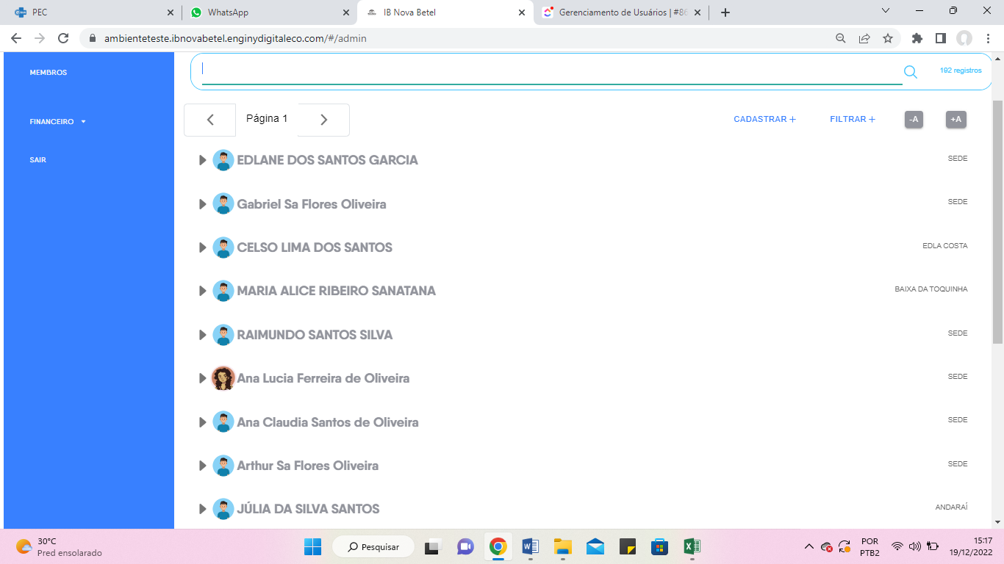
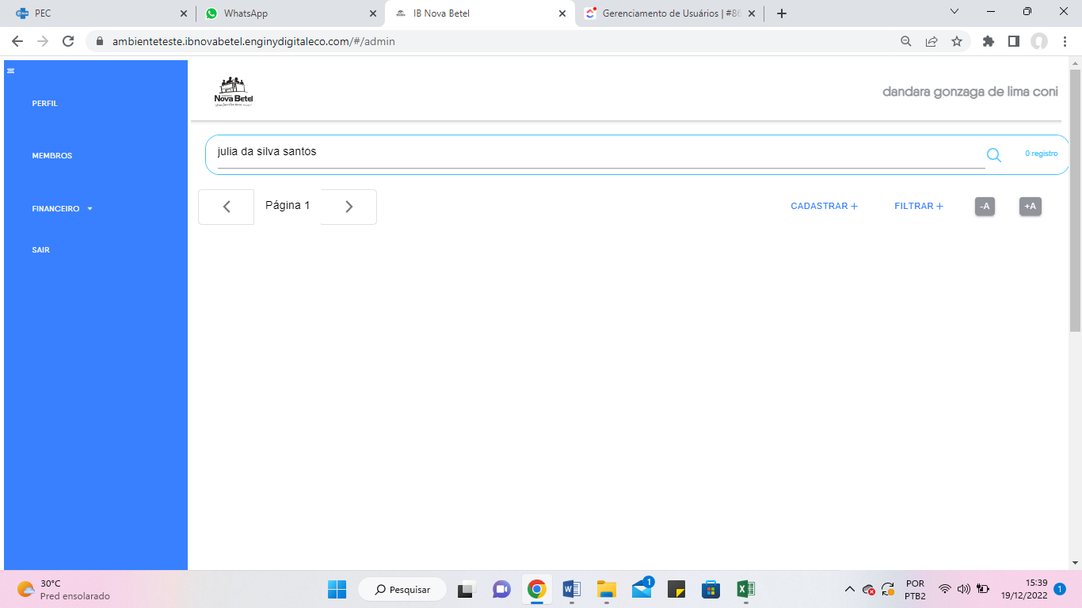
Erro: Ao buscar pelo nome cadastrado: Júlia da Silva santos, verifica-se que é obrigatório utilizar o acento, caso contrário o nome da mesma não é encontrada.

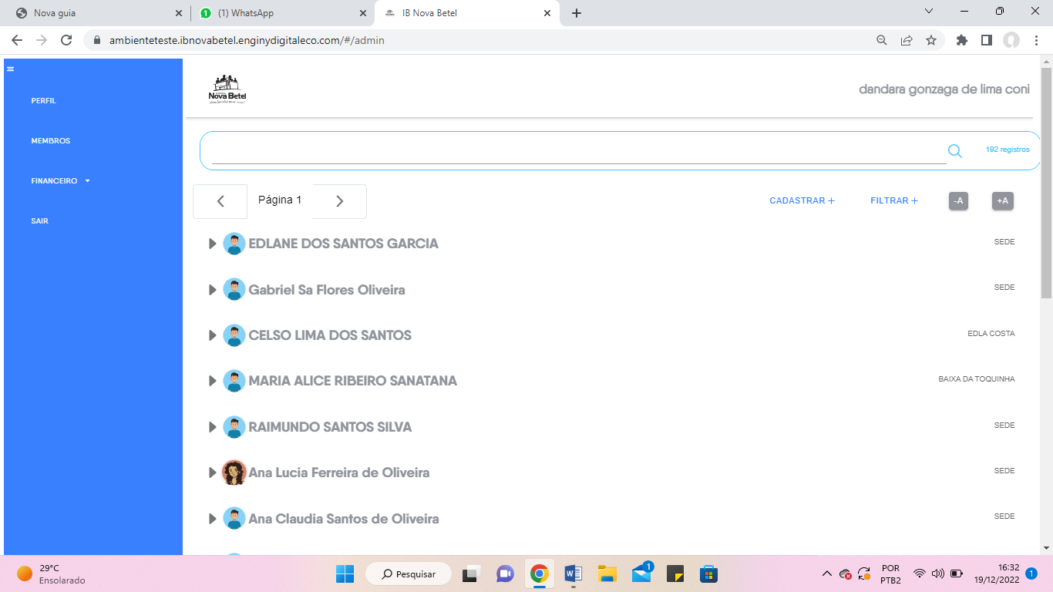

Erro: as imagens masculinas permanecem nos cadastros femininos, ai visitar os cadastros verifico que é pq está marcado com masculino no perfil, porém não consigo editar pois precisa de informações pessoais de cada pessoa, a exemplo se é batizado ou não, em qual local congrega...e consequentemente ao aplicar o filtro gênero masculino, aparecem todos os que estão selecionado masculino.
Sugestão: colocar como obrigatório o campo, e não colocar como marcado só para vc trocar, e sim a opção em branco e obrigatório, sem a chance de pessoa se passar e deixar de marcar ou deixar marcado errado.
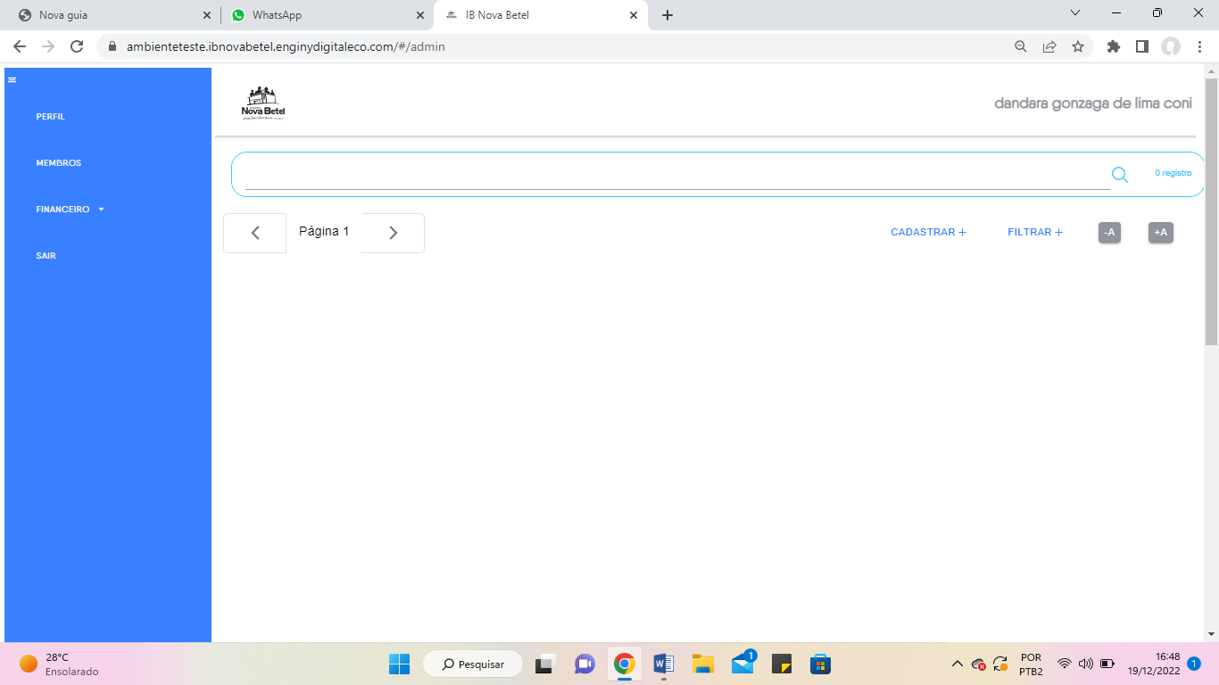
??

Erro: Ao clicar em limpar filtro, some toda lista dos membros cadastrados.
SUGESTÃO: colocar para limpar e voltar ao padrão de busca geral.
Sugestão, expor os filtros ao lado, em vez de deixar fechado.

